Versuche mit Lasern und Nebelmaschine

☒ Lehrerversuch ☐ Lehrerversuch mit Schülerbeteiligung ☐ Schülerversuch

Aussagekräftige Beschreibung (z. B. Text, Bild, Skizze) des Versuchs:
In manchen Versuchen der Optik (Themenfeld 2) ist die Verwendung eines Lasers sinnvoll, z. B. 5-Strahl-Diodenlaser, Klasse 2, Leistung eines Strahls < 1 mW.

Experiment: Lichtweg durch Sammellinse an der Hafttafel
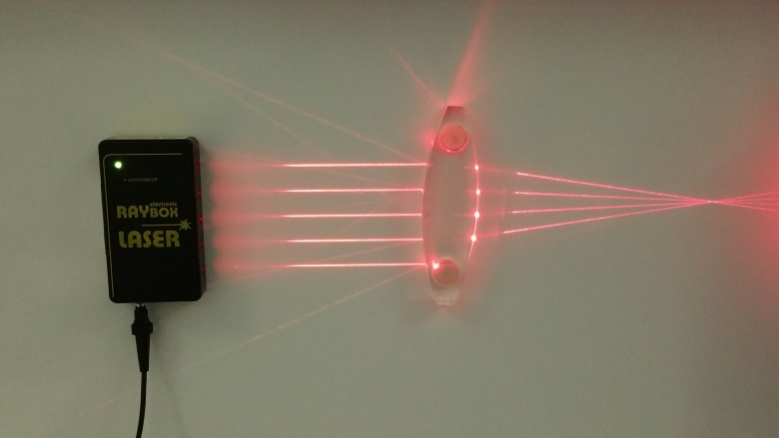 | Hinweis:  Auf Streustrahlung und Reflexionen achten!
Experiment: Reflexion an ebenem Spiegel
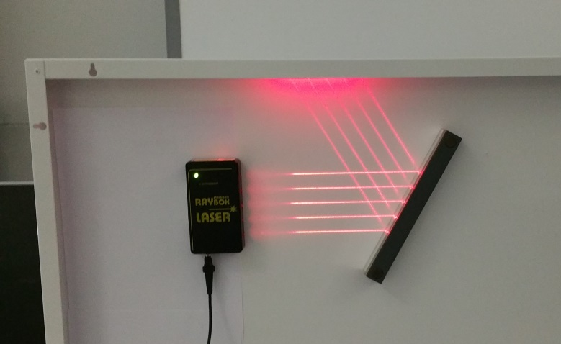 | Hinweis:  Reflexionen wenn möglich zur Decke richten!
Experiment: Reflexion am Hohlspiegel an der Hafttafel
Hinweis:
Eine Hafttafel mit erhöhtem Rand minimiert unerwünschten Strahlungsaustritt in den Fachraum.

Experiment: Totalreflexion mit Laser und Glasfaser
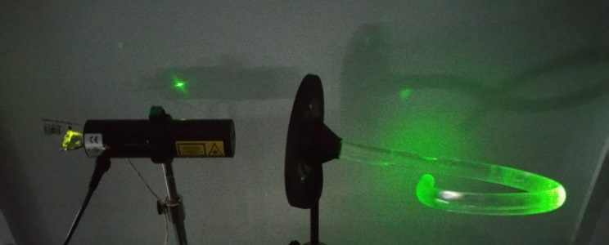 | Hinweise:  - Ende der Glasfaser nicht in den Raum richten!  - Reflexionen in den Raum vermeiden!  - Auf stabilen Aufbau achten, z. B. auf optischer Bank!
Experiment: Lichtweg und Streuung mittels Laser und Nebelmaschine
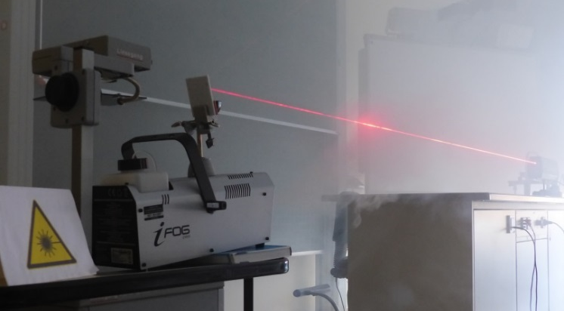 | Hinweise:  - Belehrung der SuS: Nebelmaschine kann beim Atmen zu Problemen führen (z. B. Asthmatiker…-> evtl. Ausschluss von SuS)  - Nebel nicht direkt in Richtung der SuS blasen!  - Gut lüften im Anschluss!  - Ggf. Reflexion gegen Decke richten!

Gefährdungsarten:
☐ mechanisch ☐ elektrisch ☐ thermisch ☒ IR-, optische Strahlung
☐ ionisierende Strahlung ☐ Lärm ☐ Gefahrstoffe ☒ Sonstiges

konkrete Gefährdungen | Schutzmaßnahmen (z. B. gerätebezogen, baulich,  bei der Durchführung des Versuchs)
Schädigung des Auges direkt oder nach Reflexion des Strahls | - Allgemeine Verhaltensmaßnahmen:  - Belehrung der SuS!  - Nie in den Strahlengang sehen!  - Aufbauen der Versuchsanordnung immer Richtung Wandseite, um Reflexionen an Fensterfront zu umgehen!  - Aufstellen des Laserwarnschildes!  - Betreten des Raums bei Laserbetrieb unterbinden.  - Lehrkraft legt Schmuck ab, um Reflexionen in die Klasse zu vermeiden.  - Zusätzliche Hinweise für die Hafttafel:  - Der Aufbau an der Hafttafel sollte höher als die Kopfhöhe der sitzenden SuS erfolgen!  - Der Brennpunkt des Lichtes muss stets auf der Hafttafel liegen.  - Belehrung der SuS:  - Nicht aufstehen!  - Nie in den Strahlengang sehen!  - Augen schließen nach Aufforderung, wenn der Aufbau variiert wird!  - Belehrung im Klassenbuch schriftlich vermerken!

☐ Unterrichtliche Rahmenbedingungen (Lerngruppe, Unterrichtsraum,…) wurden berücksichtigt.
Ergänzende Hinweise:
Angaben zu den in Schulen erlaubten Lasern und Laserpointern sowie grundsätzliche Hinweise zum Umgang mit Lasern finden sich in der RiSU in Abschnitt I-10.2 und sind in der Gefährdungsbeurteilung „Versuche mit Lasern und Laserpointern“ nachzulesen. Die dort gemachten Angaben sind unbedingt zu beachten.

